1引言 1

1.1编写目的 1

1.2 背景 1

1.3定义 1

1.4参考资料 1

2项目概述 1

2.1工作内容 1

2.2主要参加人员 1

2.3产品 2

2.3.1程序 2

2.3.2文件 2

2.3.3服务 2

2.3.4非移交的产品 2

2.4验收标准 2

2.5完成项目的最迟期限 2

2.6本计划的批准者和批准日期 2

3实施计划 2

3.1工作任务的分解与人员分工 2

3.2接口人员 3

3.3进度 3

3.4预算 3

3.5关键问题 3

4支持条件 3

4.1计算机系统支持 3

4.2需由用户承担的工作 3

4.3由外单位提供的条件 4

5专题计划要点 4

**项目开发计划（GB856T——88）**

# 1引言

## 1.1编写目的

该篇软件项目开发计划为本小组在软件工程课程中进行项目计划管理所编写产生的文档，目的在于良好地对项目过程进行精确、稳定、有可遵循规章的管控所编写。

预期读者为课程的指导教师杨枨，项目参与组成员有谢子文、黄馨、梁泽生，及该项目的目标用户。

## 1.2项目说明

说明：

1. 待开发的软件系统的名称：专注包子 微信小程序
2. 本项目的任务提出者、开发者：
   1. 任务提出者：杨枨
   2. 开发者：谢子文、黄馨、梁泽生
3. 该软件系统同其他系统或其他机构的基本的相互来往关系：
   1. 微信小程序官方管理系统
   2. 所使用开发软件的所有者机构
   3. github版本管理远程库

## 1.3项目背景

碎片化信息时代，不少人将大量的时间花费在无用信息的查看和获取，违背了设计者的初衷，浪费了大量的时间，降低了人们的专注度。所以此软件旨在帮助使用者在工作学习时更好地保持专注，充分利用时间，以帮助使用者更好地管理自己的生活时间为设计初衷，也是此社会下必不可少的一类效率性软件。

## 1.4参考资料

[1] 《软件工程导论》清华大学出版社，张海藩、牟永敏编著

[2] 《产品分析：Forest 专注森林》：<http://www.woshipm.com/evaluating/1053804.html>

[3] 微信开发者工具<https://developers.weixin.qq.com/miniprogram/dev/framework/quickstart/getstart.html>

[4] 《微信小程序开发零基础入门》 电子工业出版社

[5]《GB856T——88》国标文档

# 2项目概述

## 2.1项目目标

“‘专注包子’是一个帮助你远离智能手机并且专注于学习和工作的软件”

当今时代，各种新闻消息和娱乐方式可通过电子设备广泛传播，人们的自制力和自觉性的把控受到了巨大的考验。越来越多的学生、参加工作的年轻人表示：“拖延症越来越严重啦” “总是喜欢先玩开心了，到最后deadline才开始疯狂的赶作业”“有没有什么办法或者软件督促我学习，远离手机啊”等等……这样的情况很多，并且越来越普遍，就像病毒一样传播范围极大。因此，为了帮助解决年轻人难以保持专注、效率低的问题，我们决定开发“专注包子”这样一个软件，专注包子不仅能有效地帮助用户保持专注，它独有的蒸包子模式也会给用户带来成就感和有趣的体验。

## 2.2主要参加人员

组长： 谢子文 联系方式：13656654236

组员： 黄馨

梁泽生 联系方式：15290433011

## 2.3产品

### 2.3.1程序

项目：

|  |  |
| --- | --- |
| 产品名称 | 专注包子 |
| 开发语言 | JAVA，SQL，JS，HTML，WXSS |

所用的相关编程工具：

|  |  |
| --- | --- |
| 功能开发 | 具体工具 |
| 前端 | 微信开发者工具 |
| Web框架 | Spring Boot |
| Web服务器 | Tomcat |
| 构建工具 | Maven |
| 数据库 | Navicat, MySQL |
| 数据库设计 | PowerDesigner |
| 版本管理 | github |

“专注包子”相关功能：

|  |  |
| --- | --- |
| 主要功能 | 详细说明 |
| 用户登录注册 | 微信授权登录用户自动形成注册账号 |
| 主界面计时器 | 用户可自行调节时间长度，然后开始专注计时 |
| 预设功能 | 可提前设计几个时间集，直接开始专注计时 |
| 统计总览 | 可以总览用户一周、一个月或者一年的成果记录 |
| 历史时间轴 | 上方有日历，下面是某年某月某日的专注时间记录 |
| 个性化商店 | 商店，可以购买不同的蒸品（例如包子、蒸饺、馒头等） |
| 排行榜（联网） | 连上网络，可与世界各地的人比较排名和专注度 |
| 惩罚-损毁 | 专注时间开始后切换手机界面或手动停止计时器，损毁包子 |
| 成就-嘉奖 | 成就越高，奖励越多 |
| 每月小结 | 每个月月初，弹出上个月的专注总结报告 |
| 补加专注记录 | 有时候专注学习了，但是忘记开专注番茄钟了，就可以后面再添加 |
| 正向计时 | 用户可以正向计时自己的专注时间 |
| 抵消惩罚 | 惩罚记录可以用金币来弥补抵消 |
| 好友排名栏 | 能查看自己在好友中的排名 |
| 操作指南 | 有提示性便签或按键，形成良好易懂的操作指南 |
| 休息功能 | 单次专注对应的休息时间可以储备留着下次应急的时候使用；或者休息时会逐渐扣除时间成果 |
| 好友互相监督 | 双方成为同桌关系，设置每天要做的专注时长，每天完成了任务，则算自动打卡成功，如果其中一方有一天没有打卡，则解除同桌关系，监督失败。 |

### 2.3.2文件

// 列出须移交用户的每种文件的名称及内容要点。

### 2.3.3服务

// 列出需向用户提供的各项服务，如培训安装、维护和运行支持等，应逐项规定开始日期、所提供支持的级别和服务的期限。

### 2.3.4非移交的产品

// 说明开发集体应向本单位交出但不必向用户移交的产品（文件甚至某些程序）。

## 2.4验收标准

// 对于上述这些应交出的产品和服务，逐项说明或引用资料说明验收标准。

项目软件要求的各项功能均可实现，使用者对小程序使用反馈良好。

## 2.6本计划的批准者和批准日期

批准者：杨枨

批准日期：2020年10月29日

# 3项目计划

## 3.1工作任务的分解与人员分工

对于项目开发中需要完成的各项工作，从需求分析、设计、实现、测试直到维护，包括文件的编制、审批、打印、分发工作，用户培训工作，软件安装工作等，按层次进行分解，指明每项任务的负责人和参加人员。

谢子文主要担任项目经理与小组会议组织人，负责项目推进与管控。

黄馨主要担任PPT和文档编写与ui设计，负责文档修缮和界面优化设计。

梁泽生主要担任编码实现与会议记录。

## 3.2接口人员

说明负责接口工作的人员及他们的职责，包括：

1. 负责本项目同用户的接口人员；
2. 负责本项目同本单位各管理机构，如合同计划管理部门、财务部门、质量管理部门等的接口人员；
3. 负责本项目同个份合同负责单位的接口人员等。

## 3.3进度

对于需求分析、设计、编码实现、测试、移交、培训和安装等工作，给出每项工作任务的预定开始日期、完成日期及所需资源，规定各项工作任务完成的先后顺序以及表征每项工作任务完成的标志性事件（即所谓“里程碑）。

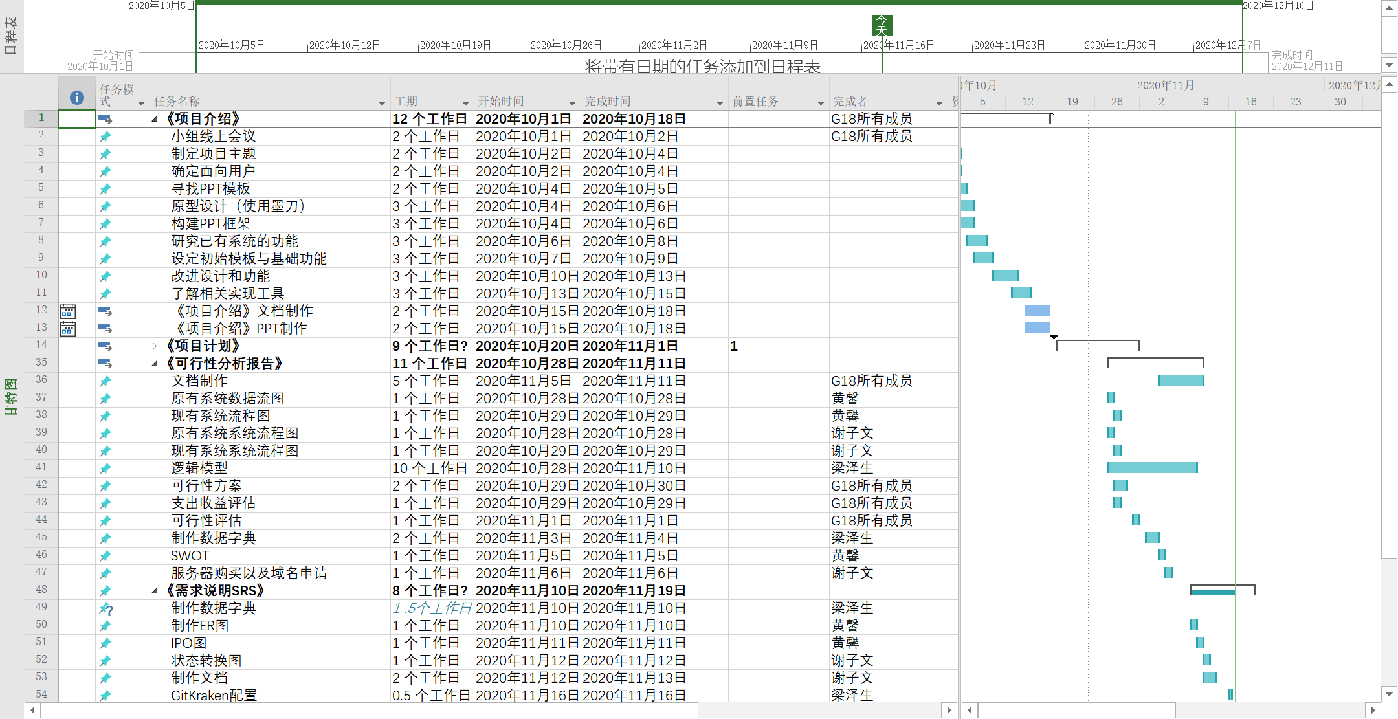

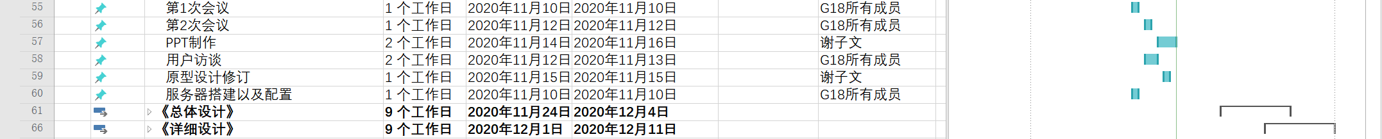

## 3.4预算

逐项列出本开发项目所需要的劳务（包括人员的数量和时间）以及经费的预算（包括办公费、差旅费、机时费、资料费、通讯设备和专用设备的租金等）和来源。

本项目预算计划为：

基本硬件：

小组内三人每人的笔记本电脑均安装了合适的开发环境，网络通常，状态良好。

开发软件均使用开源或通过教育认证予以个人学习免费使用。

开发成本：

腾讯云服务器1核2G租用6月 54元

50G云数据库MySql 6月 18元

墨刀原型设计软件 1个月会员 45元

人力资源薪资：

据私营单位开发人员每小时薪资40.85元 ，小组成员3人，每日均工作3小时，并每周开会2*4小时，总人员周工作小时为87小时，

从项目伊始至结束共111天，15.8周，总预算计为56,152.41元

总设计资金计算为56224.41元

## 3.5关键问题

逐项列出能够影响整个项目成败的关键问题、技术难点和风险，指出这些问题对项目的影响。

# 4支持条件

说明为支持本项目的开发所需要的各种条件和设施。

## 4.1计算机系统支持

逐项列出开发中和运行时所需的计算机系统支持，包括计算机、外围设备、通讯设备、模拟器、编译（或汇编）程序、操作系统、数据管理程序包、数据存储能力和测试支持能力等，逐项给出有关到货日期、使用时间的要求。

使用工具：微信开发者工具、GitHub、Microsoft Office、Microsoft Project、Axure、Power Designer、Navicat、钉钉、微信、GitKraken

开发设备：个人笔记本、实验室电脑、

操作系统：Windows® 10 32 / 64bit / 7 32 / 64bit / XP

处理器：Intel® Core™ 2 Duo E6600 or AMD Phenom™ X3 8750 processor or better

内存：2 GB RAM or more

显卡：Video card must be 256MB or more

## 4.2需由用户承担的工作

用户提供初期的软件功能需求提议、软件功能修改建议等，并产生后期的测试使用反馈意见。

## 4.3由外单位提供的条件

无外包。

# 5专题计划要点

说明本项目开发中需制定的各个专题计划（如分合同计划、开发人员培训计划、测试计划、安全保密计划、质量保证计划、配置管理计划、用户培训计划、系统安装计划等）的要点。